古韵新传 指尖墨香

——梅陇四村妇联举办活字印刷手工艺制作活动

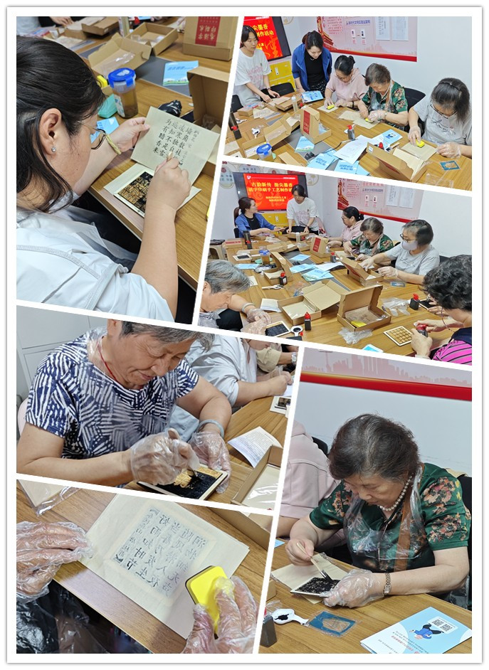2025年7月1日上午，梅陇四村居委会活动室热闹非凡，一场别开生面的“古韵新传 指尖墨香”活字印刷手工艺制作活动在此拉开帷幕。本次活动由梅陇四村妇联精心策划，旨在弘扬传统文化，增强社区妇女的文化认同感与手工艺技能。

活动邀请了20位社区志愿者和妇女代表积极参与，大家齐聚一堂，共同体验活字印刷的魅力。活动现场，梅陇四村妇联主席谢琳琳首先为大家介绍了活字印刷的历史渊源与基本原理，让大家对这一古老技艺有了初步了解。随后，在专业指导老师罗杨老师的指导下，参与的居民们亲手挑选字模、排版、上墨、印刷，每一步都充满了探索与惊喜。

在制作过程中，大家不仅感受到了传统文化的深厚底蕴，还体会到了手工艺制作的乐趣与成就感。许多参与的居民表示，这是她们第一次亲身体验活字印刷，感觉非常新奇且有意义。通过亲手制作，她们对传统文化的传承与发展有了更深刻的认识。通过此次“古韵新传 指尖墨香”活字印刷手工艺制作活动，不仅成功地将传统文化与现代生活相结合，还激发了社区居民对传统文化的热爱与传承意识。

梅陇四村妇联

2025年7月1日